PRUEBA MATEMÁTICA

4º AÑO BÁSICO

2019

NOMBRE

……………………………………………………………………….

COLEGIO

……………………………………………………………………….

FECHA

………………………………………………………………………

- ¿Cómo se lee correctamente 9.830?

a) nueve mil ochocientos veinte
b) nueve mil ochocientos tres
c) nueve mil ochocientos
d) nueve mil ochocientos treinta

- La suma 4000 + 200 + 20 = es igual a:
- Cuatro mil doscientos uno
- cuatro mil doscientos veinte
- cuatro mil doscientos veintiuno
- cuatro mil setecientos veintiuno

Para responder la pregunta N°3, observa la siguiente tabla”.

Ropa | Precio
falda | $ 7.000
polera | $ 3.000

3. ¿Cuánto se debe pagar por una falda y una polera?

a) 6.000 mil pesos
b) 5.000 mil pesos
c) 4.000 mil pesos
d) 10.000 mil pesos

- Marcela tiene 24 dulces y los quiere repartir a 6 de sus amigos.
¿Cuál es la operación que debe utilizar?

a) 24 · 6
b) 24 + 6
c) 24 – 6
d) 24: 6
- En una frutería hay 5 cajas con 10 peras en cada una. ¿Cuántas peras hay para la venta?

a) 10 peras.
b) 15 peras.
c) 45 peras.
d) 50 peras.
Para responder la pregunta N° 6, observa la siguiente tabla.

100 | 125 | 150 | 175
200 | 250 | 300 | 350
300 | 400 | 500 | 600
400 | 600 | 800 | 1.000

- En la tercera fila de izquierda a derecha, los números van:

- De 100 en 100
- De 50 en 50
- De 5 en 5
- De 25 en 25

Esta secuencia numérica aumenta en la misma cantidad.

645 – 650- 655- 660- 665- 700 - 670

7. ¿Qué número NO pertenece a esta secuencia?

- 670
- 645
- 660
- 700

Para responder la pregunta N°8, observa la siguiente tabla.

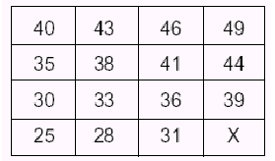

8. ¿Qué número debe ir donde está la letra X?

- 31
- 34
- 43
- 49

9. ¿Cuál de las siguientes figuras tienen la misma forma y tamaño?

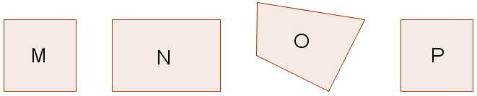

a) O y P
b) M y N
c) N y O
d) P y M

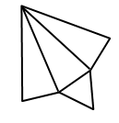
10. ¿Qué forma tiene esta red?

- Redonda

- cuadrada

- triangular

- rectangular

11. ¿Qué hora indica el reloj?
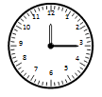

a) Las 5 en punto

b) Las 2 en punto

c) Las cuatro y media

d) Las 3 en punto

12. Media hora del reloj, corresponde a:

- 15 minutos
- 30 minutos
- 60 minutos
- 90 minutos
13. Las noticias de la TV empezaron a las 13:00 horas y terminaron a las 14:00 horas. ¿Cuánto duraron?

a) 2 horas.
b) 5 horas.
- 3 horas.
- 1 hora.

14. Si cada cuadrado mide un centímetro, el perímetro de este
rectángulo, es:

  - 30 cm
  - 23 cm.
  - 24 cm.
d) 25 cm.

Para responder las preguntas 15 y 16, observa la siguiente tabla.

HELADOS
Días | Luis | Marco | Pepe | Raúl
Sábado | 13 | 9 | 35 | 12
Domingo | 24 | 15 | 8 | 10

15. ¿Quién vendió más helados el día Domingo?
a) Pepe
b) Raúl
c) Luis
d) Marco

16.- ¿Quién vendió menos helados el día Sábado?

    - Luis
    - Marco
    - Pepe
    - Raúl
Para responder las preguntas N°17 y 18, observa la siguiente tabla.

Asignatura | Nº de estudiantes
Música | 6
Historia | 1
Inglés | 12
Tecnología | 13

17.- ¿Cuál es la asignatura con el valor más bajo en la tabla?

- Historia
- Música
- Tecnología
- Inglés

18.- ¿Cuántos estudiantes hicieron las tareas en Tecnología?

- 1
- 12
- 13
- 6

Para responder las preguntas 19, y 20 observa la tabla y el gráfico.

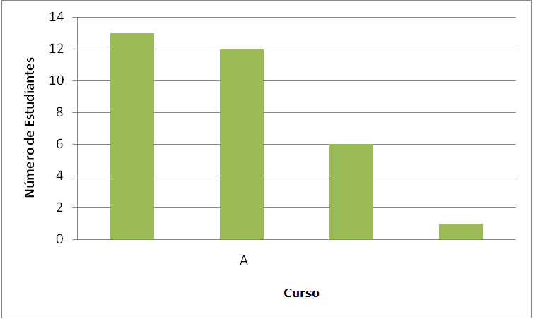

19.- ¿A qué asignatura corresponde la barra A?

- Tecnología
- Historia
c) Inglés
d) Música

20.- Este es un gráfico:

- Lineal
- Circular
- De barra
- Pictograma

Matemática

Pauta de Corrección 4° Año

Eje | Item | Indicador | Respuesta
 | 1 | Leen y comparan números en el ámbito 0 al 10.000 | d
Número y | 2 | Resuelven problemas aditivos con agregar o quitar | b
Operaciones | 3 | Resuelven problemas aditivos con agregar o quitar | d
 | 4 | Identifican la operación que resuelve un problema | d
 | 5 | Resuelven un problema multiplicativo | d
Patrones y | 6 | Identifican un patrón en tablas | a
Algebra | 7 | Reconocen los números faltantes en secuencias | d
 | 8 | Identifican un patrón en tablas | b
Geometría | 9 | Identifican las vistas de figuras de 2 D | d
 | 10 | Determinan la red de una figura 3D | c
Medición | 11 | Convierten medidas de tiempo | d
 | 12 | Convierten medidas de tiempo | b
 | 13 | Convierten medidas de tiempo | d
 | 14 | Calculan el perímetro de figuras 2D | c
Datos y | 15 | Extraen información de tablas de datos | c
Probabilidades | 16 | Extraen información de tablas de datos | b
 | 17 | Leen e interpretan gráficos de barras | a
 | 18 | Leen e interpretan gráficos de barras | c
 | 19 | Extraen información de tablas de datos | c
 | 20 | Extraen información de tablas de datos | c

